
GoodStampa
Plataforma ERP (Odoo) instalada en una VPS con la siguiente IP:
GoodStampa.com:8069
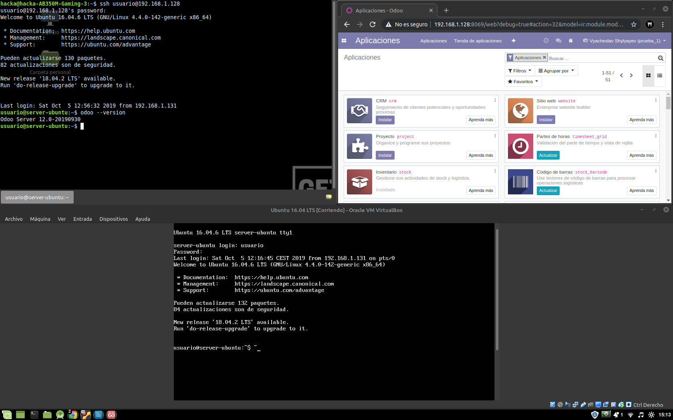
Instalación de Odoo en Máquina Personal

Descripción
#2 “GoodStampa Empresa de digitalización, enfocada en pymes, negocios, autonomos y particulares para hacerlos más visibles y accesibles a través de internet. Ofreciendo servicios como creación de páginas webs, community managment y aplicaciones exclusivas para iOS y Android. “

Organigrama
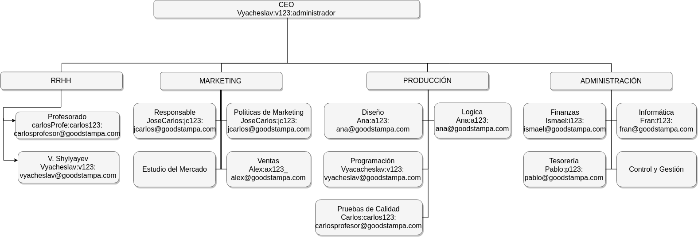

Módulos instalados

Configuración general
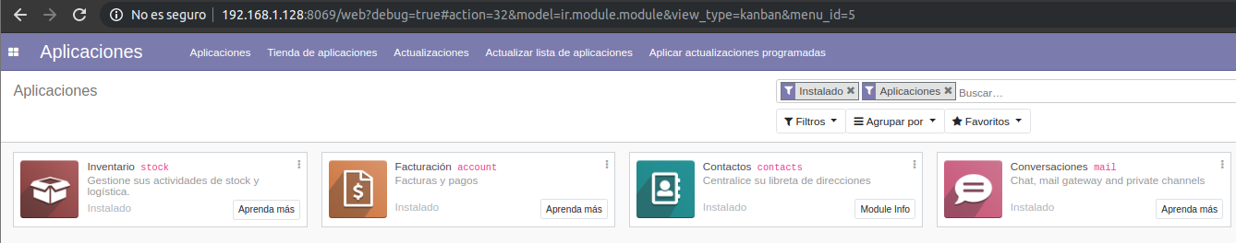
La configuración General nos trae las siguientes Aplicaciones por defecto:
- Facturación
- Contactos
- Conversaciones
Con sus correspondientes módulos Integrados. Por otro lado hice la instalación correspondiente de la App Inventario “stock” para complementar el ERP

Contabilidad
Modificada el impreso de la factura para los Clientes
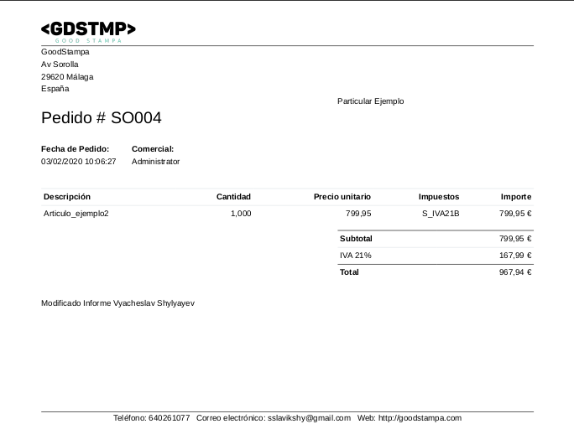

Configuración general

Planes y asientos contables

Gestión de facturas y devolución a proveedores

Compras

Órdenes de compra
Se ha creado una primera orden de compra de un Servidor Virtual. Que incluye hosting y domino.

Control del estado de los pedidos de compra

Ventas

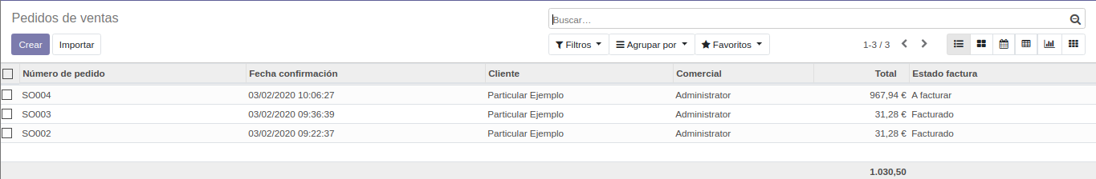
Hemos simulado la venta de “Articulo_ejemplo1” y “Articulo_ejemplo2” con distintos proveedores, pidiendo presupuestos de forma anticipada y sin confirmar el pedido. Después en el Menú de compra podremos valorar si queremos hacer la compra o no.
En este caso se evaluó la compra y venta de Articulo_ejemplo1. Quedando en el almacén 1 unidad.
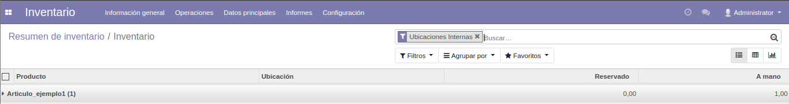

Almacén

Ubicaciones y almacenes

Vista de las operaciones de inventario

Control y trazabilidad de inventario

Abastecimiento de productos

Productos

Se han creado unas categorías de productos para poder clasificar cada producto en una “Familia”

Por otra parte hemos tenido una primera inserción de datos a través de una hoja de claculos .CSV con los siguientes productos
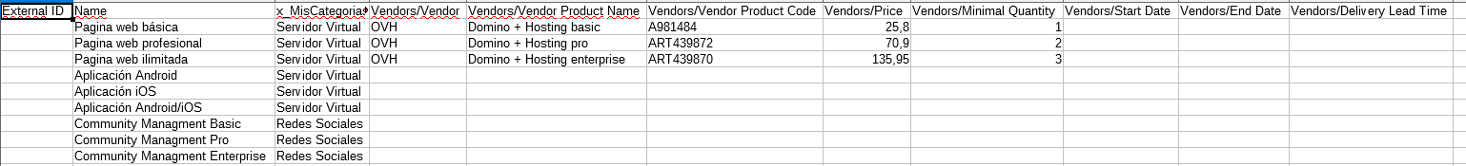

CRM
Modulo Instalado pero sin uso

SITIO WEB
La página web será visible en GoodStampa.com:8069 de forma temporal para hacer las pruebas.
Oficialmente se abrirán los puertos 80 y 443 para GoodStampa.com

Configuración de datos maestros

Usuarios
Los usuarios pertenecientes a GoodStampa y registrados todos de forma Interna en Odoo son los siguientes :

- Carlos Profesor
  - Usuario : Carlos Profesor
  - Email : carlosprofesor@goodstampa.com
  - Contraseña : carlos123
- Vyacheslav Shylyayev
  - Usuario : Vyacheslav
  - Email : vyacheslav@goodstampa.com
  - Contraseña : v123
- Jose Carlos
  - Usuario : Jose Carlos
  - Email : jcarlos@goodstampa.com
  - Contraseña : jc123
- Alex
  - Usuario : Alex
  - Email : alex@goodstampa.com
  - Contraseña : ax123
- Ana
  - Usuario : Ana
  - Email : ana@goodstampa.com
  - Contraseña : a123
- Ismael
  - Usuario : Ismael
  - Email : ismael@goodstampa.com
  - Contraseña : i123
- Pablo
  - Usuario : Pablo
  - Email : pablo@goodstampa.com
  - Contraseña : p123
- Fran
  - Usuario : Fran
  - Email : fran@goodstampa.com
  - Contraseña : f123

Proveedores
Estos son algunos de los proveedores que tendrá la empresa :
- OVH
- IKEA
- PcComponentes

Clientes
Son todas aquellos negocios, pymes, autónomos y particulares que necesiten darse a conocer a un mayor público existente.

Productos
GoodStampa ofrece varios servicios :
- Paginas Web
- Redes Sociales
- Apliaciones Móviles

Aspectos técnicos

Instalación
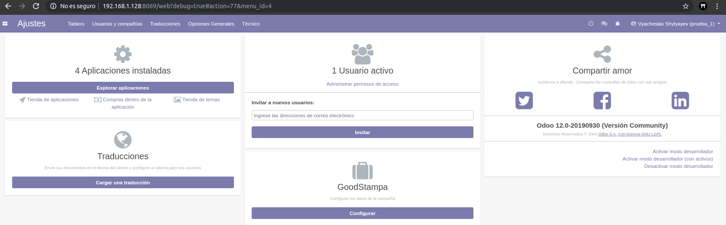
Instalamos la verisión de Odoo 12.0 que a día de hoy es la mas Reciente con sus respectivos (Incluido Postgres) requisitos para poder ser un servidor web abierto en el puerto 8069.
En el equipo de mi domicilio el IP de Odoo es : 192.168.1.128:8069
Para la gestión de las bases de datos de Odoo se usa Postgres SQL. En el cual creamos una base da datos “prueba” para comprobar el funcionamiento. Una vez terminado comenzamos con la configuración del ERP.
El nombre de la base de datos de Odoo sería “prueba_1” con email “sslavikshy@gmail.com” y sus correspondientes datos.
Antes de la instalación de cualquier App es necesario editar los datos de la Compañía para que concuerden todos los datos de las apps. En mi caso la compañía es “GoodStampa”
Después de hacer unas breves pruebas en modo local trapasamos la instalación de odoo de manera manual a un servidor VPS para nuestro ERP. Con un dominio relacioando a este VPS ( GoodStampa.com )
El servidor traía por defecto instalado como sistema operativo Debian 8.13 (Jessie)
Ahora para poder acceder al ERP tendremos que acceder através de esta dirección :
GoodStampa.com:8069

